Cahier des charges

**Désignation** : interface R22-Rottefella NTN freeride

**Nombre de pièces** : 1

**Nombre de pièces identiques à réaliser (série)** : 2

**Matière** : Aluminium 7075 ou équivalent en termes de rigidité/résistance. En option la pièce sera anodisée

1. **Description de la pièce**

Les skis alpins Dynastar Speedmaster sont équipés de la plaque R22 qui permet de rigidifier le ski et de déplacer les fixations sans repercer le ski (cf. photos 1 et 2). L’objectif est de pouvoir les équiper d’une fixation de telemark Rotttefella freeride NTN (cf. photo 5). Le gabarit (points de vissage) de la fixation alpine n’étant pas compatible avec celui de la fixation de telemark, cette interface viendra se visser sur la plaque R22 dans les trous de la fixation d’alpin (en bleu sur les schémas et photos) et proposera des trous pour y visser la fixation (photo 4) de telemark (en rouge sur les schémas et photos).

Illustrations :

*Photo 1 : Ski Dynastar avec sa plaque R22 et la fixation de ski alpin*

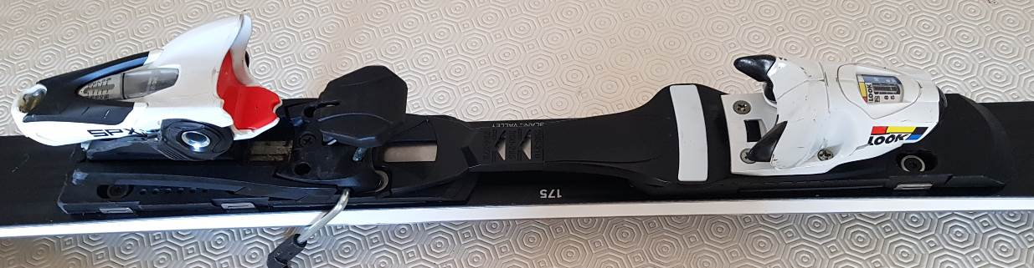

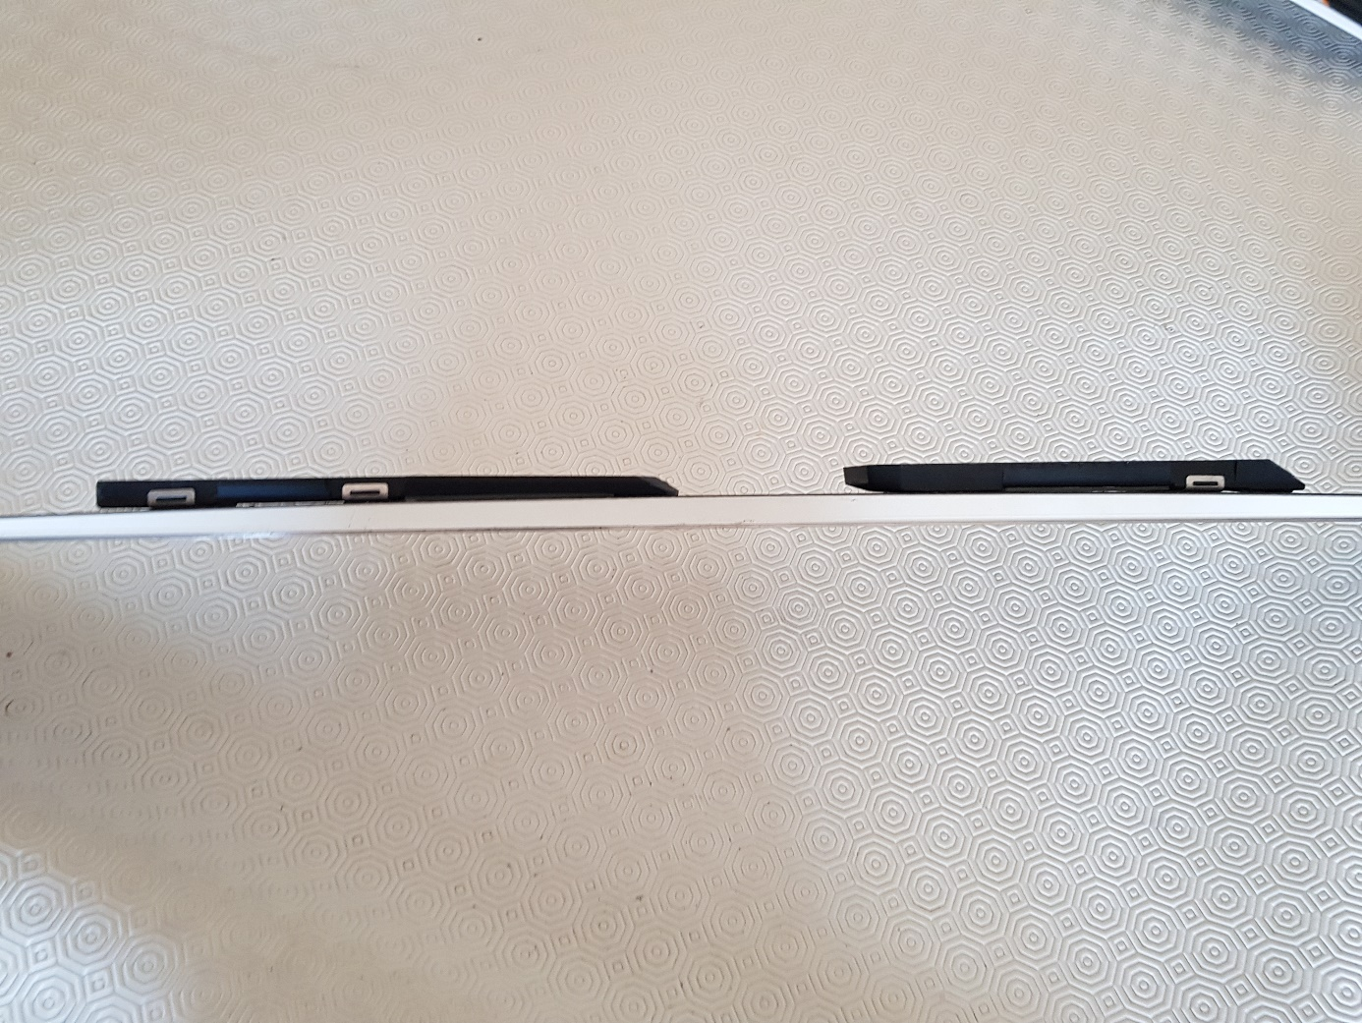  
*Photo 2 : Ski Dynastar vu de côté avec sa plaque R22, qui doit recevoir l’interface*

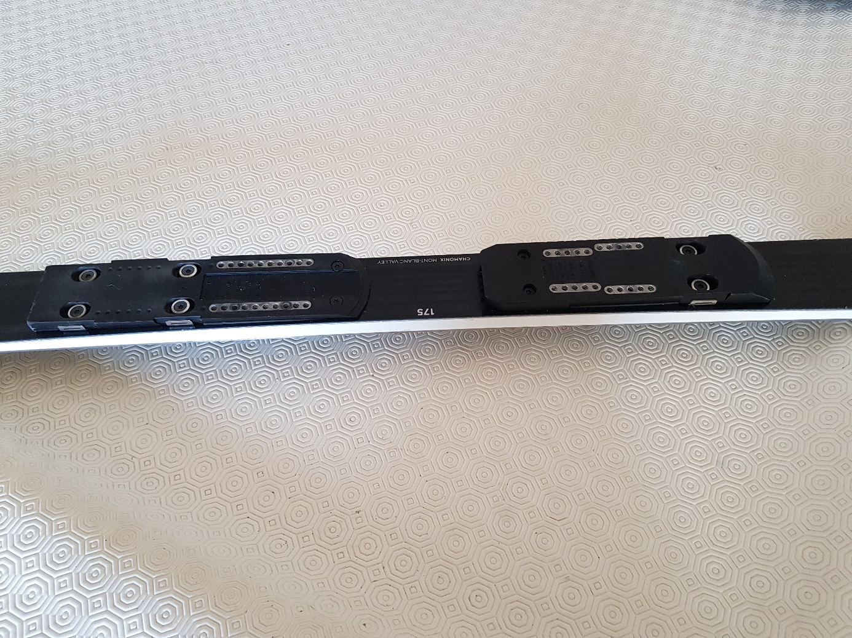  
*Photo 3 : Ski Dynastar avec sa plaque R22, qui doit recevoir l’interface (qui sera vissée dans les trous bleus)*

*Photo 4 : Pièce de la fixation de telemark qui va se visser sur l’interface dans les 6 trous taraudés rouges*

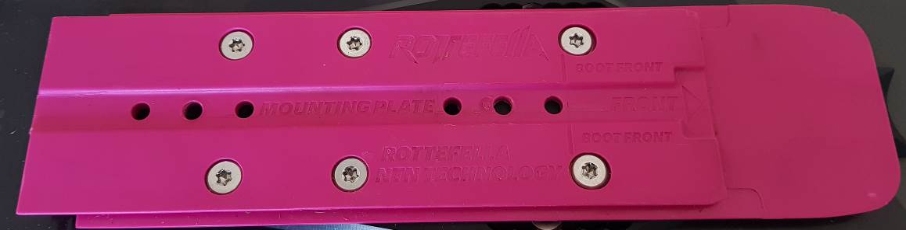

*Photo 5 : La fixation de telemark (ici sur un autre ski que le Dynastar) qui se glisse et visse sur la   
plaque fuchsia présentée sur la photo4*

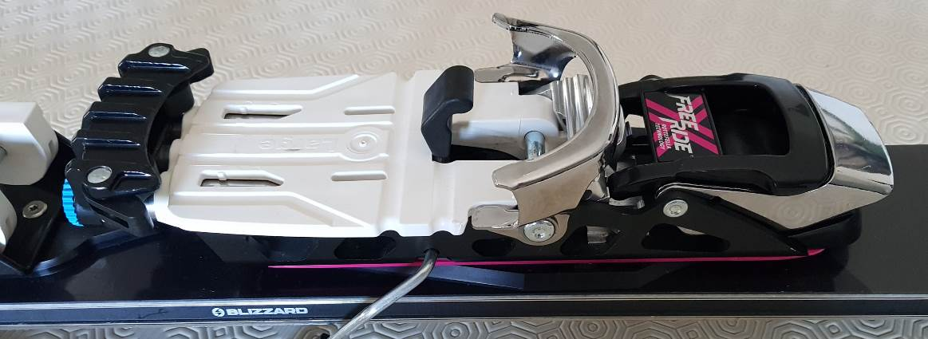

1. **Contraintes de réalisation**
   1. **Contraintes extérieures et matière**

En premier lieu c’est la rigidité en flexion de l’interface qui est recherchée. En effet le mouvement de telemark exerce une force de traction considérable sur l’extrémité postérieure (droite sur les schémas 1 et 2 ci-dessous) de la pièce et perpendiculaire à sa surface. Ajoutant à cela le fait que les trous alpins (en bleu) ne sont pas centrés sur la plage des trous telemark (en rouge), le choix de la matière devra limiter au mieux la flexion de l’arrière (nb : l’épaisseur de la pièce ne peut pas être augmentée –cf. ci-dessous).

En second lieu c’est la légèreté du système qui sera recherchée, soit en privilégiant les matières légères (aluminium) soit en proposant des évidements, sans que cela ne nuise à la contrainte de rigidité exprimée ci-dessus.

Le matériau utilisé devra en outre supporter l’exposition prolongée à la neige, l’humidité, le froid et des conditions de stockage humides et fraiches.

* 1. **Contraintes de montage**

|  |  |  |
| --- | --- | --- |
| Les trous (bleus) permettant de fixer l’interface sur la plaque R22 du ski ne présentent pas de taraudage mais simplement un chanfrein + « décrochement » ayant pour but d’éviter que la vis ne dépasse une fois serrée (afin de permettre le positionnement de la fixation de telemark). Ceci est illustré sur le schéma 3 ci-dessous.  Les vis utilisées (cf. photo ci-contre) ont un diamètre extérieur de 5.4 mm et un diamètre de tête de 9.5 mm d’où les dimensions d’usinage retenues : 6mm pour le petit diamètre et 10mm pour le grand (chanfrein). |  | C:\Users\telemak\AppData\Local\Microsoft\Windows\INetCache\Content.Word\20191209_131302.jpg *Vis de fixation de l’interface sur la plaque R22* |
| Les trous (rouges) de vissage de la fixation Rottefella freeride NTN ne présentent pas de chanfrein mais devront être taraudés pour accueillir les vis M6.  Les vis de fixation de ski semblent assez spécifiques, aussi un exemplaire pourra être envoyé pour s’assurer du bon usinage. |  | C:\Users\telemak\AppData\Local\Microsoft\Windows\INetCache\Content.Word\20191209_120323.jpg *Vis de fixation de la fixation de telemark sur l’interface* |

L’épaisseur de la plaque sera idéalement 6,5mm mais la tolérance pourra aller de 6mm à 7mm (dans ce cas la petite épaisseur sera privilégiée)

La forme générale de la plaque (vue de dessus) n’importe pas, dans le sens où elle devra englober l’ensemble des trous et présenter la plus faible largeur (le ski, proche des modèles FIS de compétition, est très étroit : 69mm au patin), plus faible longueur et le plus petit poids (cf. première contrainte), tout en limitant le coût d’usinage.

Enfin, et de façon non obligatoire, un chanfrein ou à minima un « cassage d’angle » sur la circonférence supérieure de la pièce pourrait permettre d’éviter les bords coupants liés à l’usinage (en vert sur les schémas). De même les 4 coins devront être arrondi (ici un rayon de 10 mm et 5 mm ont été appliqués)

1. **Schémas**

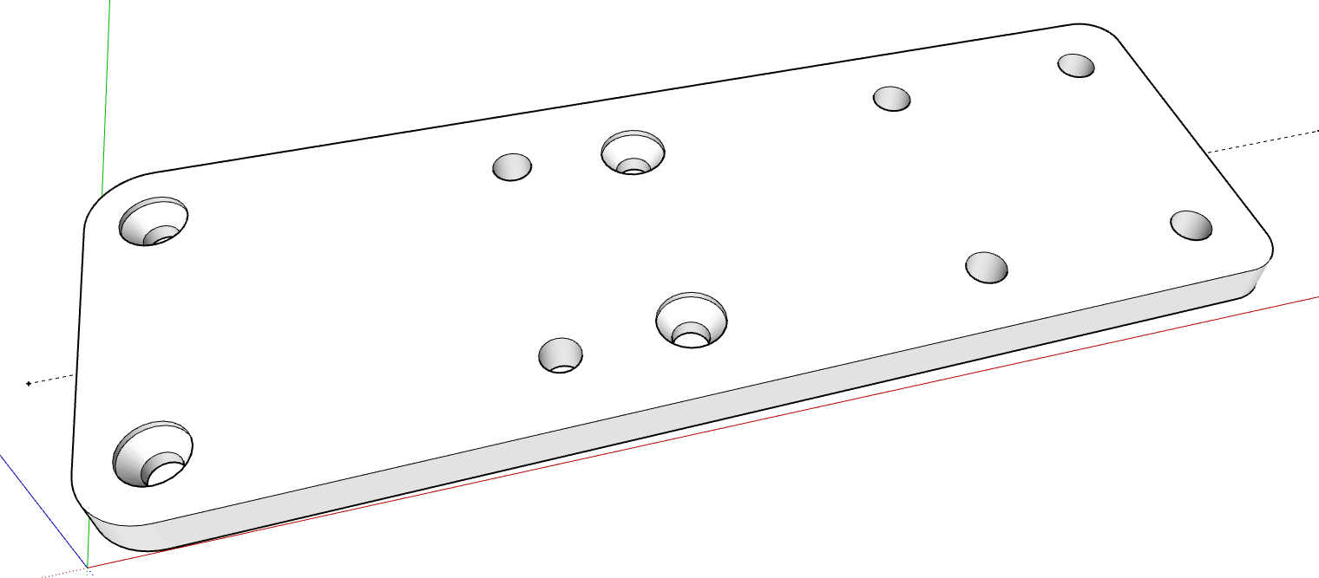 *Schéma 1 : Vue 3D de la pièce*

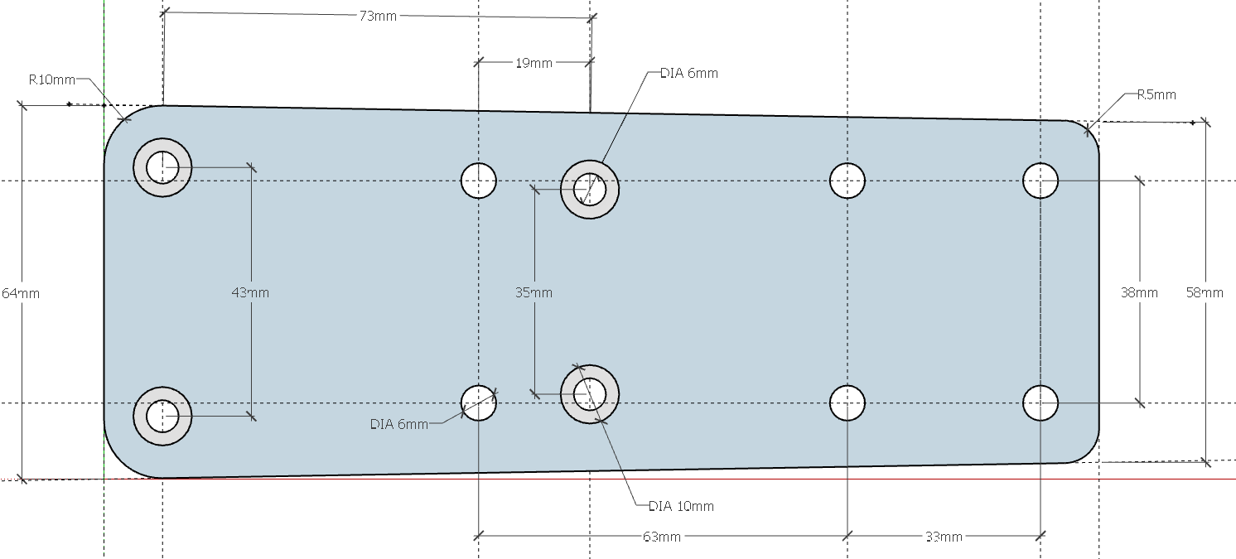*Schéma 2 : Cotation de la pièce (nb longueur pièce = 170)*

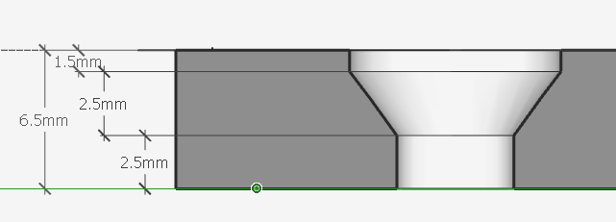  
*Schéma 3 : coupe d’un trou bleu*